LAPORAN KERJA PRAKTIK

PERANCANGAN DATA WAREHOUSE UNTUK
KEBUTUHAN ANALISIS DATA SALES PT.BEHAESTEX

Disusun Oleh :
Muhammad Az Muth Thirohi (3021810019)

PROGRAM STUDI SISTEM INFORMASI
UNIVERSITAS INTERNASIONAL SEMEN INDONESIA
GRESIK
2021

LAPORAN KERJA PRAKTIK

PERANCANGAN DATA WAREHOUSE UNTUK
KEBUTUHAN ANALISIS DATA SALES PT.BEHAESTEX

Disusun Oleh:

MUHAMMAD AZ MUTH THIROTHI (3021810019)

PROGRAM STUDI SISTEM INFORMASI
UNIVERSITAS INTERNASIONAL SEMEN INDONESIA
GRESIK
2021
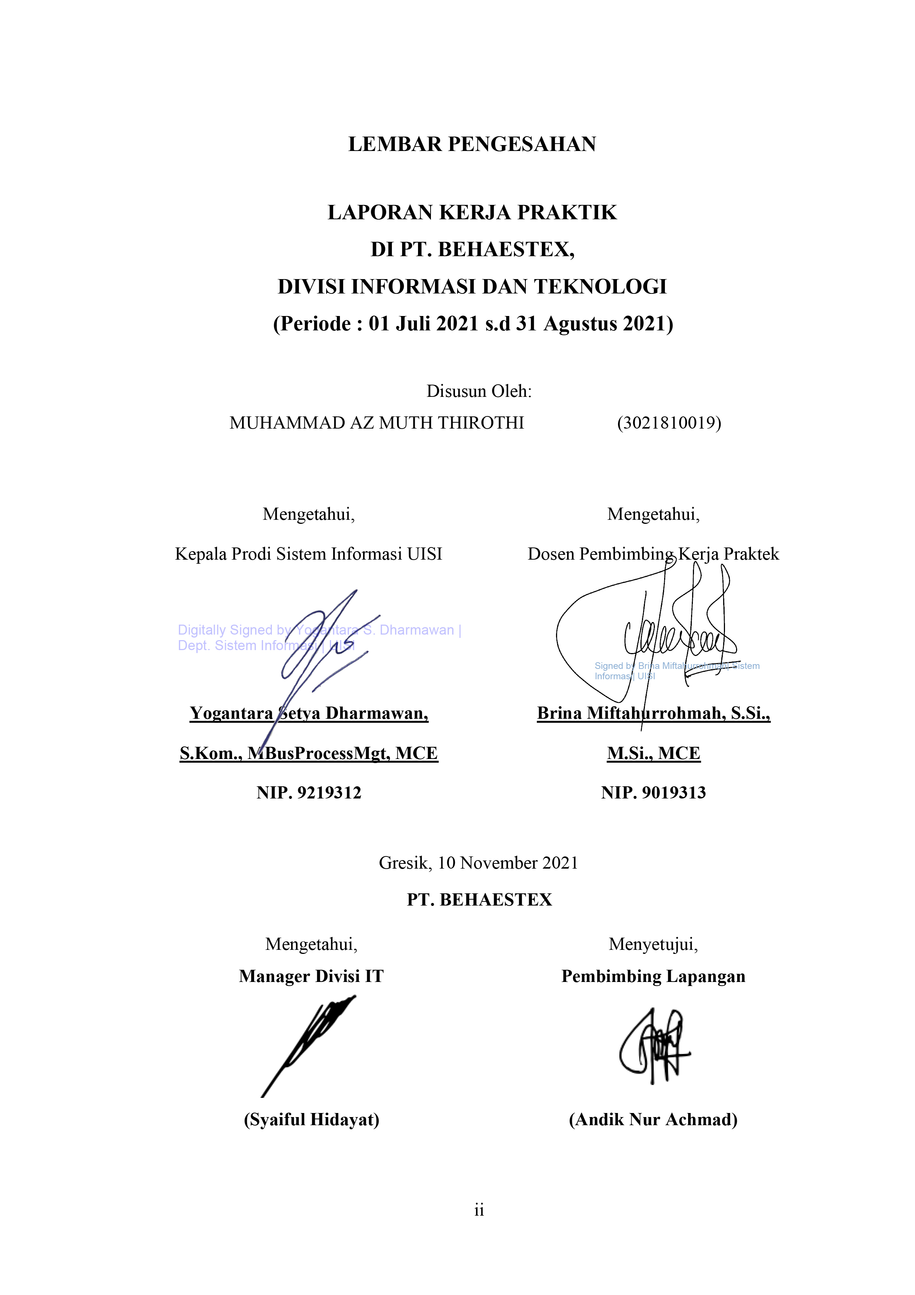

LEMBAR PENGESAHAN

KATA PENGANTAR

Puji syukur saya panjatkan kehadirat Allah SWT yang telah memberikan rahmat dan hidayahnya sehingga saya dapat meyelesaikan laporan Kerja Praktik di PT.Behaestex ini dengan baik dan dapat terselesaikan tepat waktu. Laporan Kerja Praktik ini disusun sebagai tanda bukti bahwa telah melaksanakan Kerja Praktik yang merupakan sebagai salah satu prasyarat menyelesaikan Pendidikan Program Studi Sistem Informasi Universitas Internasional Semen Indonesia.
Penulis menyadari bahwa tanpa bantuan dan bimbingan dari berbagai pihak, mulai dari pelaksanaan magang sampai penyusunan laporan magang. Oleh karena itu, penulis mengucapkan terima kasih kepada:
- Allah SWT, atas segala kemudahan yang diberikan pada penulis selama pelaksanaan magang dan pengerjaan laporan.
- Bapak Yogantara Setya Dharmawan, S.Kom., M.BusProcessMgt, MCE selaku Kepala Departemen Sistem Informasi UISI;
- Ibu Brina Miftahurrohmah, S.Si., M.Si., MCE selaku Dosen Pembimbing;
- Bapak Syaiful Hidayat selaku Manager Divisi IT PT. Behaestex;
- Bapak Andik Nur Achmad selaku pembimbing lapangan di PT. Behaestex atas kesediaannya dalam membimbing dan membantu penulis selama pelaksanaan magang;
- Teman - teman seperjuangan Kerja Praktik di PT. Behaestex
Semoga laporan ini dapat memberikan manfaat bagi saya maupun orang yang telah membacanya. Saya juga meminta maaf jika terdapat kata-kata yang kurang berkenan.
Gresik, 10 November 2021

Penulis

DAFTAR ISI

LAPORAN KERJA PRAKTIK i
LAPORAN KERJA PRAKTIK i
LEMBAR PENGESAHAN ii
KATA PENGANTAR iii
DAFTAR ISI iv
DAFTAR GAMBAR vii
BAB I PENDAHULUAN 1
1.1 Latar Belakang 1
1.2 Tujuan dan Manfaat 2
1.2.1 Tujuan 2
1.2.2 Manfaat 2
1.3 Metodologi Pengumpulan Data 3
1.4 Waktu dan Tempat Pelaksanaan Magang 4
1.5 Nama Unit Kerja Tempat Pelaksanaan Magang 4
BAB II PROFIL PT.BEHAESTEX 5
2.1 Sejarah 5
2.2 Visi dan Misi 6
2.2.1 Visi 6
2.2.2 Misi 6
2.3 Lokasi 6
2.4 Nilai Perusahaan 7
2.5 Produk 7
BAB III TINJAUAN PUSTAKA 9
3.1 Data Warehouse 9
3.2 ETL 9
3.3 PostgreSQL 9
3.4 Metabase 9
3.5 ERP 10
BAB IV PEMBAHASAN 11
4.1 Struktur Organisasi Unit Kerja 11
4.2 Tugas Unit Kerja 11
4.3 Penjelasan Singkat Tentang Unit Kerja 12
4.4 Tugas Khusus 12
4.5 Latar Belakang Masalah dan Pembahasan 12
4.5.1 Membuat Model Data Warehouse Sales 13
4.5.2 Membuat Data Mart Sales 14
4.5.3 Membuat Dashboard Sales 15
4.6 Kegiatan Kerja Praktek 16
4.6.1 Kegiatan Utama 16
4.6.2 Kegiatan Tambahan 17
BAB V KESIMPULAN 18
5.1 Kesimpulan 18
5.2 Saran 18
DAFTAR PUSTAKA 19
LAMPIRAN 20

DAFTAR GAMBAR

Gambar 1 Logo PT. Behaestex 5
Gambar 2 Website Produk BHS 8
Gambar 3 Produk Subaiyah Merk BHS 8
Gambar 4 Struktur Organisasi Divisi IT PT.Behaestex 11
Gambar 5 Alur Data Sales 13
Gambar 6 Transformasi Data Sales 13
Gambar 7 Model Data Warehouse Sales 14
Gambar 8 Dashboard Sales Bagian 1 15
Gambar 9 Dashboard Sales Bagian 2 16

BAB I
PENDAHULUAN

Latar Belakang
Perkembangan TI (Teknologi Informasi) yang saat ini sudah berkembang secara cepat menjadi salah satu tantangan dalam menghadapi era globalisasi. Kebutuhan akan teknologi informasi merupakan kebutuhan dasar perusahaan agar dapat Menghadapi persaingan bisnis yang semakin kompetitif. Perusahaan dituntut untuk memiliki tenaga kerja yang professional dan ahli dibidangnya, oleh sebab itu perusahaan akan lebih selektif dalam proses pencarian tenaga kerja demi mendapatkan SDM (Sumber Daya Manusia) yang berkualitas untuk mengdapi era globalisasi. Hal ini berdampak pada proses rekruitmen yang semakin ketat dan penuh persaingan, untuk menghadapi masalah ini mahasiswa perlu bekal agar dapat menjadi SDM yang unggul dan siap terjun di dunia kerja. Kerja Praktik merupakan salah satu kegiatan akademik yang berfokus untuk melatih mahasiswa dalam memanfaatkan ilmu yang sudah dipelajari di kelas untuk dipraktekan langsung di dunia kerja melalui program magang yang dilakukan di instansi tersebut. Selain itu kerja praktik sendiri merupakan mata kuliah wajib sebanyak 2 (dua) SKS dan menjadi syarat kelulusan bagi mahasiswa Universitas Internasional Semen Indonesia.
Pada Kegiatan Kerja Praktik ini, Praktikan mendapatkan kesempatan untuk menjalani program magang di PT. Behaestex pada divisi IT (Information Technology). Perusahaan ini bergerak dibidang tekstil dan merupakan salah satu produsen busana muslim terbesar di dunia, khususnya pada kategori produk sarung tenun berkualitas. Salah satu fokus dari divisi IT sendiri adalah menjadi support sistem yang menjembatani antara proses bisnis yang dilakukan perusahaan dengan divisi yang lain agar proses bisnis tersebut mampu berjalan secara efisien. Divisi IT juga bertanggung jawab dalam penyimpanan data – data perusahan dalam sebuah Database, Selain menyimpan data divisi IT juga menyiapkan data-data tersebut agar siap untuk dianalis untuk kebutuhan perusahaan. Contoh dari data tersebut adalah data penjualan produk, Analisa data penjualan produk dapat dimanfaatkan untuk pembuatan strategi marketing perusahaan di kemudian waktu. Oleh karena itu untuk membantu divisi IT dalam menyiapkan data-data yang siap di Analisa tersebut, Praktikan membuat suatu sistem komputer bernama Data Warehouse yang mampu mengarsipkan serta menganalisa data-data historis perusahaan secara akurat dan efisien.
Berdasarkan keterangan diatas, maka praktikan yang merupakan mahasiswa Universitas Internasional Semen Indonesia Progran Studi Sistem Informasi mengambil topik untuk kerja praktik “ Perancangan Data Warehouse untuk kebutuhan Analisis Data Sales PT.Behaestex “.

Tujuan dan Manfaat
Tujuan dan manfaat magang di PT.Behaestex akan dijelaskan pada sub-bab berikut :

Tujuan
Tujuan magang di PT.Behaestex dibagi menjadi 2 yaitu umum dan khusus:
Umum
Menerapkan ilmu pengetahuan untuk perusahaan sesuai dengan bidang ilmu yang telah dipelajari serta dengan melaksanakan magang diharapkan mahasiswa mendapatkan gambaran kondisi dunia kerja yang sebenarnya sehingga mampu bersaing dengan lulusan yang lain
Khusus
- Mengetahui gambaran umum pemanfaatan data warehouse dalam sebuah perusahaan
- Mengenal lebih jauh teknologi informasi yang dimanfaatkan untuk mendukung proses bisnis perusahaan yang bergerak di bidang manufaktur
- Memenuhi mata kuliah wajib kerja praktik sebagai syarat kelulusan akademis program studi Sistem Informasi Universitas Internasional Semen Indonesia

Manfaat
Manfaat dari kerja praktik di PT.Behaestex dibagi menjadi berikut :
- Bagi Perguruan Tinggi
- Sebagai sarana untuk membina kerjasama antara universitas dengan perusahaan.
- Sebagai tolak ukur penilain mahasiswa dalam menghadapi dunia kerja.
- Sebagai sarana pembelajaran serta evaluasi kurikulum yang diterapkan ke mahasiswa apakah sudah sesuai dengan kebutuhan perusahaan.
- Bagi Perusahaan
- Sebagai sarana untuk membina kerjasama yang baik antara pihak perusahaan dengan pihak akademis universitas.
- Sebagai salah satu sarana memperoleh ide atau pikiran serta tenaga dalam rangka peningkatan kinerja perusahaan
- Sarana untuk pengembangan tenaga kerja yang dibutuhkan perusahaan
- Bagi Mahasiswa
- Sebagai sarana untuk mendapatkan pengalaman dunia kerja
- Dapat menerapkan ilmu yang didapatkan di bangku kuliah untuk diterapkan di dunia kerja
- Dapat mempersiapkan kemampuan serta keterampilan untuk menghadapi tantang dunia kerja kedepannya.

Metodologi Pengumpulan Data
Metodologi pengumpulan data yang dilakukan dalam pelaksanaan kerja praktik sebagai berikut :
- Observasi
Metode Observasi biasa disebut dengan pengamatan langsung. Praktikan melakukan pengamatan langsung di tempat terhadap penelitian yang dilakukan serta kemudian dikumpulkan dalam bentuk catatan.
- Interview
Interview sendiri merupakan teknik pengumpulan data yang dilakukan secara langsung oleh praktikan dalam bentuk tanya jawab oleh narasumber yang bertindak sebagai informan untuk memperoleh data yang diperlukan dalam penelitian.
- Studi Pustaka
Studi pustaka merupakan teknik pengumpulan data yang dilakukan dengan cara mengumpulkan data dari buku, artikel ilmiah, berita, maupun sumber kredibel lainnya yang reliabel untuk kebutuhan penelitian.

Waktu dan Tempat Pelaksanaan Magang
Lokasi : PT. Behaestex Jl. Mayjend Sungkono 14 Gresik 61123,
Jawa Timur, Indonesia
Waktu : 1 Juli 2021 – 31 Agustus 2021

Nama Unit Kerja Tempat Pelaksanaan Magang
Magang dilakukan di : PT. Behaestex
Divisi : Information Technology

BAB II
PROFIL PT. BEHAESTEX

Sejarah
PT.Behaestex berdiri sejak 1953, Perusahaan ini bergerak dibidang tekstil dan merupakan salah satu produsen busana muslim terbesar di dunia, khususnya pada kategori produk sarung tenun berkualitas. Perusahaan ini awalnya memiliki nama Perusahaan Pertenunan BHS yang berlokasikan di desa Pulopancikan, kecamatan Gresik. Proses Produksinya menggunakan alat tenun tradisional sejumlah 4 Set ATBM (Alat Tenun Bukan Mesin) dan dikerjakan oleh 10 Orang Tenaga Kerja dan untuk produksi utamanya berupa sarung tenun fiber dengan area pemasaran di Jawa Timur.
Gambar 1 Logo PT. Behaestex

Pada Tahun 1978 PT.Behaestex memperluas lokasi usahanya ke Jl. Mayjen Sungkono, desa Segoromadu, Kecamatan Kebomas, Gresik dengan lahan 24 seluas 1 Hektar dan sejak saat itu ATM (Alat Tenun Mesin) mulai digunakan dengan jumlah 20 Set serta melakukan penambahan 150 Set ATBM (Alat Tenun Bukan Mesin) dan untuk total kemampuan produksinya mencapai 500.000 pcs (1.200.000 yard ) sarung per tahun. Tahun 1981 Perusahaan berganti nama menjadi Behaes Textil Industri dan Pada Tanggal 1 Agustus 1988, secara resmi telah berubah status menjadi perusahaan berbadan hukum dengan nama PT.Behaestex. Jaringan pemasaran perusahaan juga bertambah di sektor luar negeri seperti ; Malaysia , Saudi Arabia , Uni Emirat Arab dan lain-lain. Tahun 1994, Jumlah mesin tenun yang dioperasikan terhitung menjadi 700 set ATM dan 250 Set ATBM.
Perusahaan juga melakukan diversivikasi produk dengan mendirikan unit non sarung yang meliputi baju muslim, songkok, mukena, gingham dan subaiyah. Semua produk itu dipasarkan dalam berbagai merek yang berbeda berdasarkan segmen konsumen. Merek-merek dagang yang dimiliki perusahaan antara lain; BHS, Atlas, Rubat, Tujuh Belas dan merek-merek lainnya yang juga dipakai sebagai merek dagang untuk kepentingan ekspor. PT. Behaestex mempunyai tiga pabrik besar di Indonesia, yaitu Gresik, Pandaan dan Pekalongan. Perusahaan tekstil PT Behaestex Gresik memutuskan menambah pabrik di Jawa Tengah lebih tepatnya di Pekalongan. Penambahan tersebut untuk mendekatkan perusahaan dengan bahan baku pembuatan tekstil. Selain itu, PT Behaestex mempunyai beberapa anak cabang di seluruh wilayah Indonesia. Perusahaan ini juga mendapatkan berbagai penghargaan diantaranya adalah Indonesia Original Brands , Top Brand , serta penghargaan Superbrands pada tahun 2012.

Visi dan Misi

Visi
Menjadi perusahaan tekstil dan busana muslim berkualitas berskala global

Misi
- Melestarikan dan mengembangkan produk tekstil tradisional, yang berciri dan berkarakter khas budaya Indonesia
- Terdepan dalam berinovasi untuk menciptakan produk dengan kualitas terbaik yang diterima secara global
- Mengembangkan bisnis secara berkelanjutan demi kemaslahatan seluruh stakeholder

Lokasi
PT. Behaestex Jl. Mayjend Sungkono 14 Gresik 61123, Jawa Timur, Indonesia

Nilai Perusahaan
PT. Behaestex mengembangkan nilai-nilai perusahaan untuk mencapai visi dan misi yang telah ditetapkan guna memaksimalkan nilai tambah bagi pelanggan. Berikut nilai-nilai perusahaan PT.Behaestex.
- Spiritualitas
Kami selalu menjunjung tinggi integritas dan bermanfaat bagi sesama
- Visioner
Kami selalu berinovasi tiada henti dalam mengembangkan tradisi untuk menciptakan karya produk terbaik
- Kolaborasi
Kami selalu bekerjasama dengan prinsip profesionalitas untuk mencapai tujuan perusahaan

Produk
Produk-produk dari PT. Behaestex sendiri merupakan Busana Muslim. dimana saat ini produk-produk tersebut terdiri dari Sarung , baju muslim, songkok, subaiyah dan Batik Jacquard. PT. Behaestex yang merupakan produsen tekstil juga memiliki merk populer diantara lainnya adalah :
- BHS
Sarung BHS merupakan warisan hasanah budaya nusantara yang dihasilkan dari helai benang berkualitas. Ditenun oleh tangan terampil yang berpengalaman puluhan tahun yang menghasilkan karya seni bernilai tinggi. Menghadirkan keberagamaan dan keunikan motif dari perpaduan corak dan warna, sehingga tercipta karya budaya yang membanggakan. Hal inilah yang membuat Sarung BHS menjadi salah satu ikon budaya bangsa Indonesia. Produk – produk dengan merk BHS memiliki website catalog yang bisa di akses di halaman berikut https://www.sarungbhs.co.id/
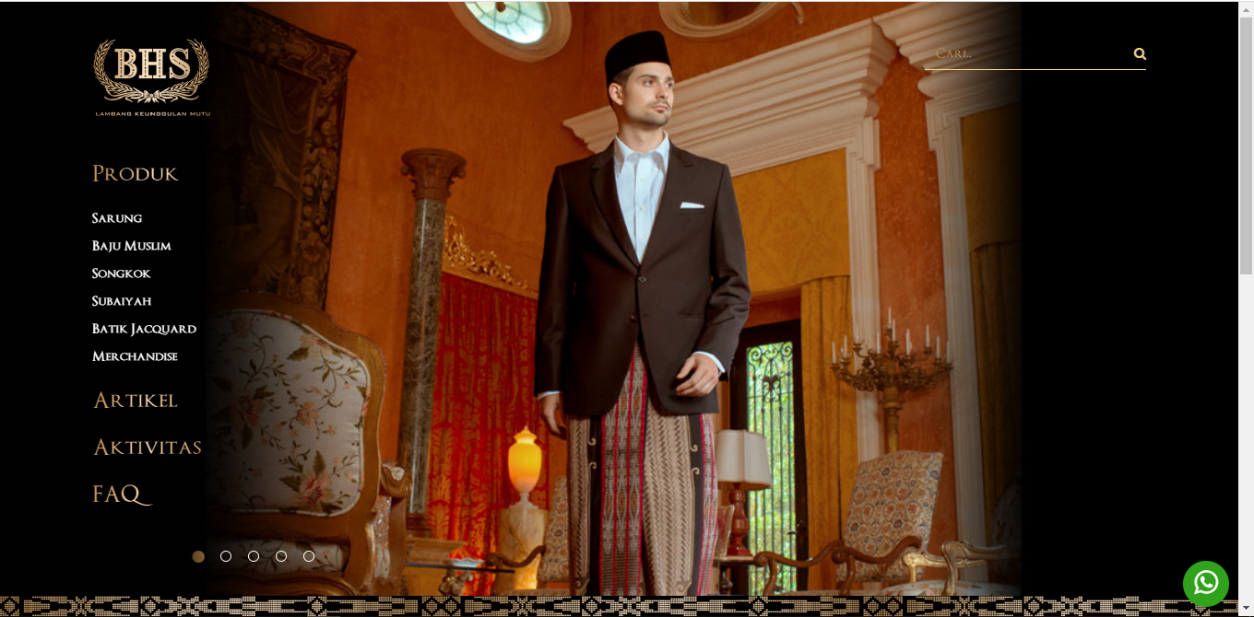
Gambar 2 Website Produk BHS

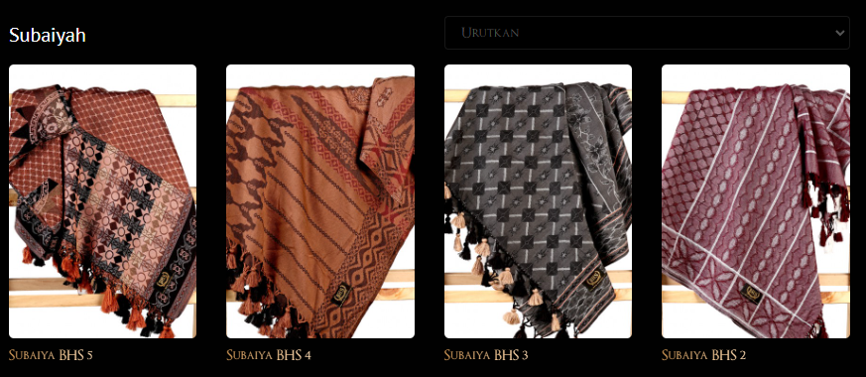
Gambar 3 Produk Subaiyah Merk BHS
- ATLAS
Sarung Atlas dihasilkan melalui proses teknologi mutakhir. Dirancang oleh tenaga ahli profesional di bidangnya. Perpaduan seni dan teknologi menjadikan produk-produk yang dihasilkan berkualitas terbaik. Keragaman varian serta keindahan motif dan warna tersusun anggun dalam setiap produk yang dihasilkan.

BAB III
TINJAUAN PUSTAKA

Data Warehouse
Data warehouse adalah sekumpulan data yang diperoleh dari berbagai sumber yang digunakan untuk mendukung proses pembuatan keputusan manajemen di dalam perusahaan. Kemampuan data warehouse dalam menampung data dalam jumlah besar, dan menampilkan data secara multidimensi sehingga dapat mendukung proses analisis, dan pengambilan keputusan menjadikan data warehouse tersebut dapat digunakan dibeberapa organisasi, perusahaan maupun beberapa instansi pemerintah. Terdapat empat karakteristik data warehouse yaitu Subject-oriented, Integrated, Non-Volatile, Time-Variant (Rianto & Hadis, 2017)

ETL
ETL (Extraction, Transformation, Load) merupakan proses mengambil dan mengirim data dari data sumber ke data warehouse. Dalam proses pengambilan data, data harus bersih agar didapat kualitas data yang baik. Contohnya ada nomor telepon yang invalid, ada kode buku yang tidak eksis lagi, ada beberapa data yang null, dan lain sebagainya. Pendekatan tradisional pada proses ETL mengambil data dari data sumber, meletakan pada staging area, dan kemudian mentransform dan me-load ke data warehouse. (Rainardi, 2008)

PostgreSQL
PostgreSQL merupakan sebuah ObjectRelational Database Management System (ORDBMS) dan masih memiliki fitur-fitur khas DBMS tradisional tetapi dengan sejumlah perbaikan untuk suatu pekerjaan dan fungsional sebagaimana juga bisa ditemukan pada sistem-sistem DBMS generasi pada saat ini (Aminullah, 2018).

Metabase
Metabase merupakan sebuah Business Intelligence tool yang dapat digunakan untuk berbagai kebutuhan analisis, salah satunya adalah reporting. Laporan dapat disajikan dalam bentuk dashboard menggunakan berbagai macam chart yang tersedia, atau dapat diunduh dengan berbagai format seperti Microsoft Excel. Metabase dapat dikoneksikan ke data warehouse yang tersedia untuk menghasilkan laporan yang cepat untuk mengisi LKPS dan LED (Filiana, Prabawati, Anggia Rini, Virgiana, & Susanto, 2020)

ERP
Enterprise Resource Planning (ERP) adalah sistem informasi terintegrasi yang dapat mengakomodasikan kebutuhan – kebutuhan sistem informasi secara spesifik untuk departemen – departemen yang berbeda pada suatu perusahaan. ERP Terdiri dari bermacam – macam modul yang disediakan untuk berbagai kebutuhan dalam suatu perusahaan, dari modul untuk keuangan sampai modul untuk proses distribusi. Penggunaan ERP menjadikan semua sistem di dalam suatu perusahaan menjadi satu sistem yang terintegrasi dengan satu database, sehingga beberapa departemen menjadi lebih mudah dalam berbagi data, dan lebih mudah pula dalam melakukan komunikasi (Wibisono, 2005)

BAB IV
PEMBAHASAN

Struktur Organisasi Unit Kerja
Berikut merupakan struktur organisasi unit kerja divisi IT pada PT.Behaestex
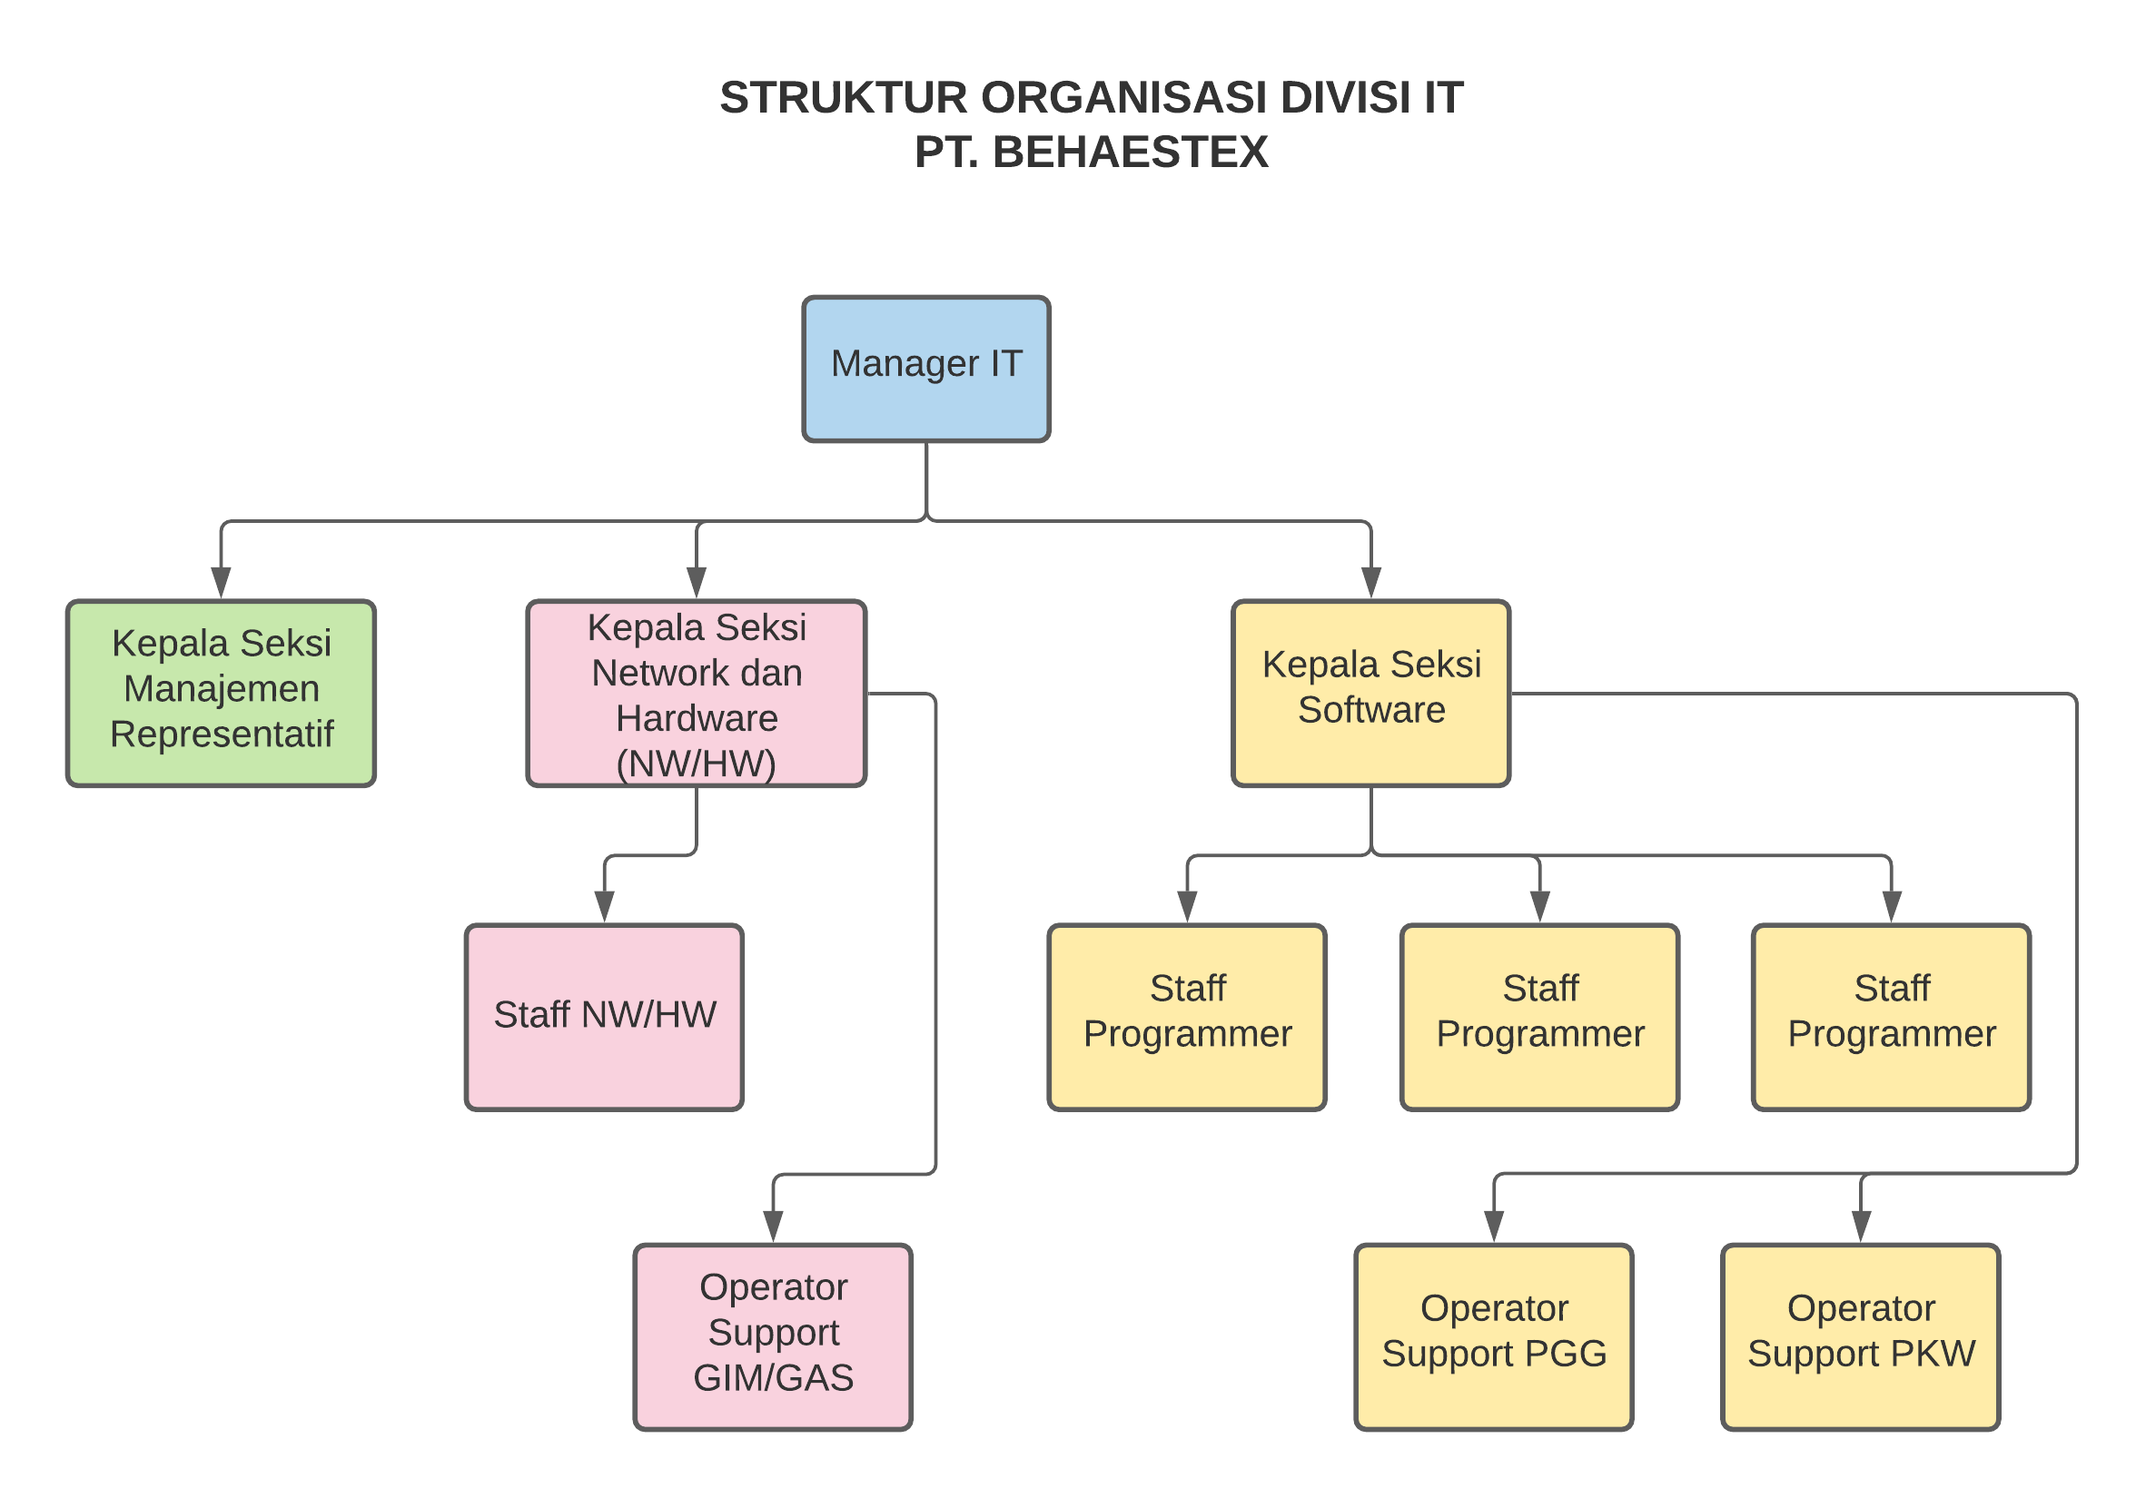
Gambar 4 Struktur Organisasi Divisi IT PT.Behaestex

Tugas Unit Kerja
Berikut tugas-tugas dari Bagian Seksi Software :
- Pengembangan Infrastruktur IT
- Pengembangan Dashboard dan Operasional SW
- Menangani Error pada Dashboard dan Operasional SW serta Melakukan Perawatan Terkait Infrastruktur IT yang tersedia
- Implementasi ERP serta melakukan monitoring terkait implementasi sistem tersebut.

Penjelasan Singkat Tentang Unit Kerja
Seksi Software terdiri dari Kepala Seksi , Staff Programmer dan Operator Support. Kepala Seksi bertanggung jawab untuk Menyusun kegiatan seksi software serta melakukan monitoring terhadap kinerja seksi. Staff Progammer bertugas untuk melakukan Pengembangan , Penaganan Error dan Perawatan terkait Operasional Software serta Infrastruktur IT sedangkan untuk Operator Support bertugas menangani Permasalahan IT yang ada dilokasi produksi Pandaan dan Pekalongan. Staff intern atau mahasiswa magang dari Universitas Internasional Semen Indonesia masuk dalam naungan seksi software dan dibawah bimbingan oleh Kepala Seksi Software.

Tugas Khusus
Tugas khusus dari Seksi Software Divisi IT yang diberikan ke Staff Magang khususnya Praktikan sendiri adalah : Perancangan Data Warehouse untuk kebutuhan Analisis Data Sales PT.Behaestex

Latar Belakang Masalah dan Pembahasan
Latar belakang pemasalahan dari tugas khusus perancangan data warehouse untuk kebutuhan analisis data sales muncul ketika dibutuhkan perubahan terhadap dashboard sales yang awalnya mengambil Data dari Rekap Sales menjadi Data dari schema database dari Sistem ERP. Dashboard sendiri merupakan sebuah antar muka dimana didalamnya menampilkan grafik dari data yang dianalisis, pada kasus Dashboard Sales dari PT.Behaestex sendiri menampilkan grafik dari Sales Revenue , Trend Sales , Sales Revenue by Item dan lain-lain yang terkait penjualan produk pada kisaran tahun atau bulan. Dashboard sales PT.Behaestex menggunakan Metabase dan Datanya diambil dari Rekap Sales. Data Rekap Sales merupakan data yang ditampung di Database Divisi IT yang mencatat penjualan sebelum diterapkannya Sistem ERP.
Dalam Perancangan Data Warehouse untuk kebutuhan data analisis memiliki beberapa proses . Berikut Proses – Proses perancangannya :
- Membuat Model Data Warehouse Sales
- Membuat Data Mart Sales
- Membuat Dashboard Sales
Dalam setiap penyelesaian proses - proses tersebut terdapat beberapa kegiatan yang dilakukan agar proses tersebut dapat berjalan tanpa kendala . dimana kegiatan – kegiatan tersebut antara lain pengecekan data terkait Data Produk dan Customer , Analisa alur data sales yang ada di ERP serta Input dan Update data Warehouse yang selesai dibuat.

Membuat Model Data Warehouse Sales
Sebelum Pembuatan Model Data Warehouse perlu dilakukan analisis terkait alur data sales pada sistem ERP. Berikut alur data sales.
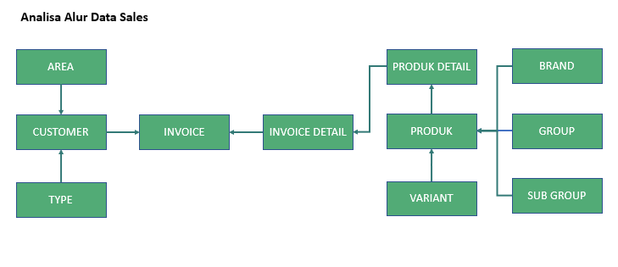
Gambar 5 Alur Data Sales
Tahap selanjutnya dilakukan Transformasi Data Sales untuk di implementasikan ke Data Warehouse . Tranformasi ini terkait penyederhanaan dari alur yang sudah dianalisis, dimana data yang diambil adalah data yang penting saja untuk kebutuhan analisis sales. Pada Tahap ini pula model dari data warehouse sudah bisa dibuat dan model tersebut dapat dimanfaatkan sebagai cetak biru dari perancangan data warehouse sales
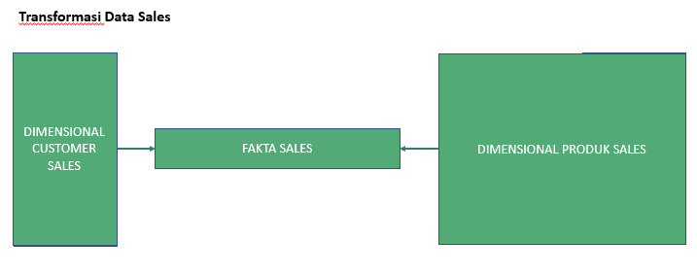
Gambar 6 Transformasi Data Sales
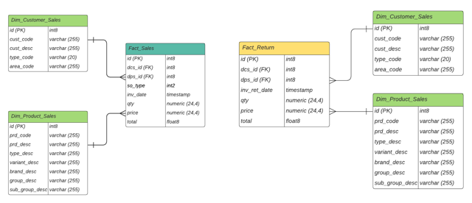
Gambar 7 Model Data Warehouse Sales

Membuat Data Mart Sales
Proses ini terkait dengan dengan Implementasi dari Model Data Warehouse yang sudah dibuat dalam bentuk data mart sales. Berikut tahapan-tahapan yang dilakukan dalam proses ini :
- Membuat Schema Data Warehouse Sales pada Database Divisi IT
- Membuat Table Data Warehouse dim_cust_sales , dim_prd_sales , fact_sales dan fact_return pada Schema Warehouse Sales.
- Input Data dari Schema ERP ke Table pada Schema Data Warehouse Sales
- Membuat table fact_rekap sales pada Schema Data Warehouse Sales
- Input Data dari Schema Rekap Sales ke table fact_rekap_sales yang ada di Schema Data Warehouse Sales
- Input Data dari table fact_sales dan fact_return ke table fact_rekap_sales pada Schema Data Warehouse Sales.
Setelah melakukan 6 tahapan diatas maka Data Warehouse Sales siap digunakan untuk kebutuhan analisis sales PT.Behaestex.

Membuat Dashboard Sales
Proses terakhir adalah pembuatan Dashboard sales, ketika data warehouse sales sudah siap digunakan maka Dashboard sales sudah bisa dibuat. Metabase menjadi tool yang digunakan dalam pembuatan Dashboad Sales. Pada tahapannya dilakukan beberapa query yang dilakukan untuk membuat grafik yang dimasukan dalam tampilan dashboard. Dalam Metabase, grafik yang ditampilkan disebut dengan Question dan untuk dashboard sales kali ini memiliki 14 Question serta 2 Filter yang terdiri dari Filter tahun dan Filter bulan. Query yang dibuat untuk menampilkan question digunakan untuk memanggil data yang ada di Data Warehouse sales yang sudah dibuat sebelumnya.
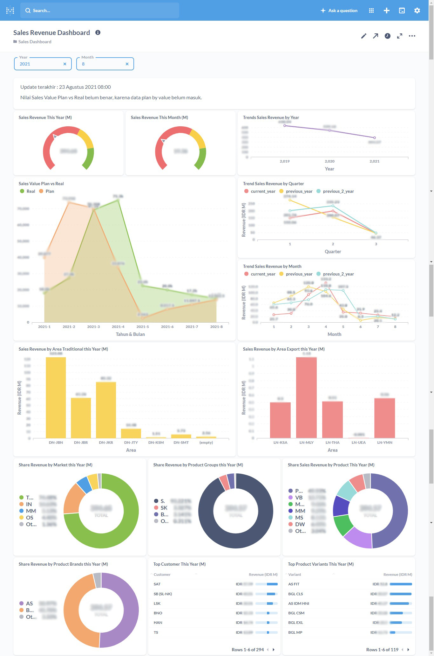
Gambar 8 Dashboard Sales Bagian 1
Gambar 9 Dashboard Sales Bagian 2

Kegiatan Kerja Praktek
Kegiatan kerja praktek selama 2 bulan di PT.Behaestex dibagi menjadi 2 bagian antara lain :

Kegiatan Utama
Kegiatan utama sendiri terdiri dari tugas khusus perancangan data warehouse sales yang diantaranya adalah :
- Membuat Model Membuat Model Data Warehouse Sales
- Membuat Data Mart Sales
- Membuat Dashboard Sales

Kegiatan Tambahan
Kegiatan tambahan dalam kerja praktek di PT.Behaestex terdiri dari kegiatan operasional database yang ditugaskan oleh pembimbing untuk dilakukan proses Check dan Update data-data yang ada di database. Berikut kegiatan tambahan kerja praktek berdasarkan 2 Proses diatas :
Pengecekan Data (Check)
- Data Produk
- Data Customer
- Data Sales Plan
- Data Status PO
- Data Invoice Supplier
- Data Terima Barang dengan Gudang
Pembaruan Data (Update)
- Data Warehouse Sales
- Data Sales Plan Terbaru

BAB V
KESIMPULAN

Kesimpulan
Berdasarkan kegiatan kerja praktek di PT.Behaestex yang sudah dilakukan. PT.Behaestex merasa terbantu karena salah satu dari Plan Divisi IT yaitu Perancangan Data Warehouse untuk kebutuhan Analisis Data Sales berhasil dibuat. Beberapa kendala dari lamanya menganalisa alur data sales serta beberapa data yang perlu disesuaikan untuk transformasi data Sistem ERP ke Data Warehouse Sales menjadi faktor dari lambatnya proses perancangan data warehouse. Selain itu pada pembuatan sales plan untuk kebutuhan dashboard menjadi salah satu faktor lambatnya perancangan data warehouse sales. Dimana Sales Plan sendiri tidak memilki format khusus yang akhirnya terjadi beberapa kesalahan komunikasi dari nama barang yang dimaksud divisi marketing dengan nama barang yang ada di database divisi IT. Diluar kendala-kendala yang disebutkan diatas, pada akhirnya waktu 2 bulan kerja praktek perancangan data warehouse sales dan dashboard sales berhasil dibuat. Harapannya dashboard tersebut dapat menjadi sarana evaluasi penjualan PT.Behaestex agar mampu membuat plan penjualan yang terbaik untuk meningkatkan penjualan dari tahun-tahun berikutnya.

Saran
Seperti yang sudah dijelaskan pada bagian kesimpulan terkait kendala – kendala yang terjadi pada perancangan data warehouse maka praktikan memberikan saran sebagai berikut :
- Pembuatan Program Sales Plan yang tersingkronisasi dengan Schema Sistem ERP yang ada di Database Divisi IT.
- Perlunya dokumentasi terkait alur – alur data yang ada di Sistem ERP dalam bentuk dokumen agar membantu mempercepat proses analisis.

DAFTAR PUSTAKA

Aminullah, R. (2018). APLIKASI PGROUTING UNTUK PENENTUAN RUTE ALTERNATIF MENUJU WISATA BATIK DI KOTA PEKALONGAN BERBASIS WEBGIS. Jurnal Geodesi Undip, 109-119.
Filiana, A., Prabawati, A., Anggia Rini, M., Virgiana, G., & Susanto, B. (2020). Perancangan Data Warehouse Perguruan Tinggi untuk Kinerja Penelitian dan Pengabdian kepada Masyarakat. Jurnal Teknik Informatika dan Sistem Informasi, 175-183.
Rainardi, V. (2008). Building a Data Warehouse with Examples in SQL Server. New York: Apress.
Rianto, & Hadis, C. (2017). PERANCANGAN DATA WAREHOUSE PADA RUMAH SAKIT (STUDI KASUS: BLUD RSU KOTA BANJAR). Jurnal Siliwangi, 214-221.
Wibisono, S. (2005). Enterprise Resource Planning (ERP) Solusi Sistem Informasi Terintegrasi. Jurnal Teknologi Informasi DINAMIK, 150-159.

LAMPIRAN

Lampiran 1 : Surat Panggilan Magang
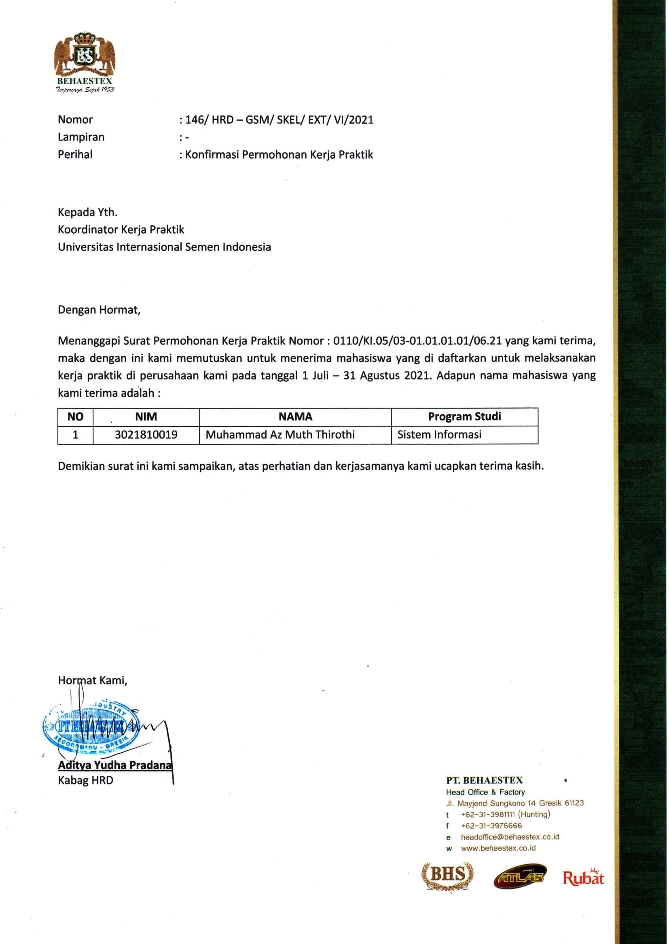
Lampiran 2 : Surat Pelaksanaan Magang
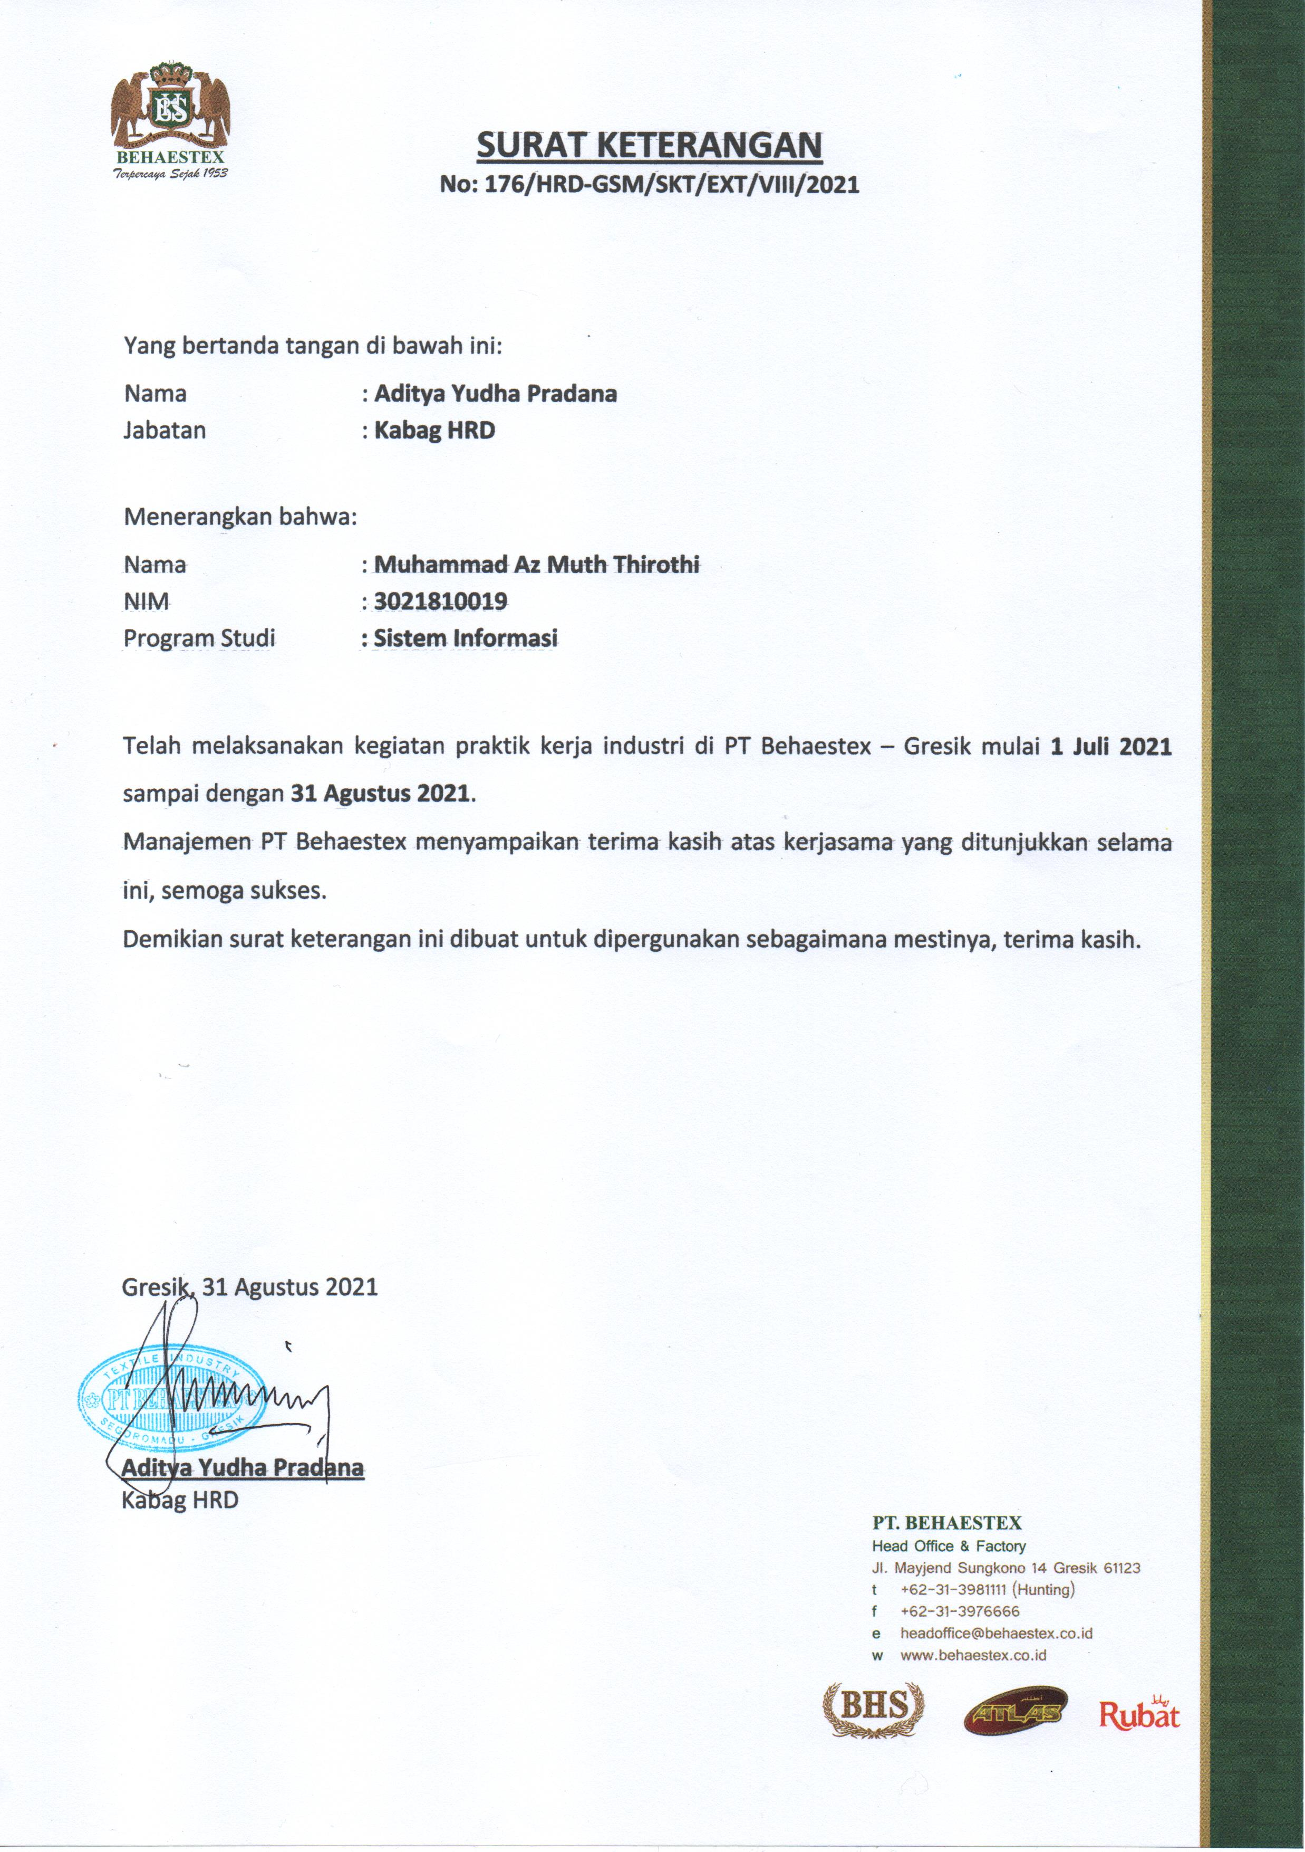
Lampiran 3 : Lembar Kehadiran Magang
